全国公安机关互联网站安全服务平台
备案手册



公安部网络安全保卫局
2024年3月

一、首页基本功能
1 、首页 （https://beian.mps.gov.cn/#/）
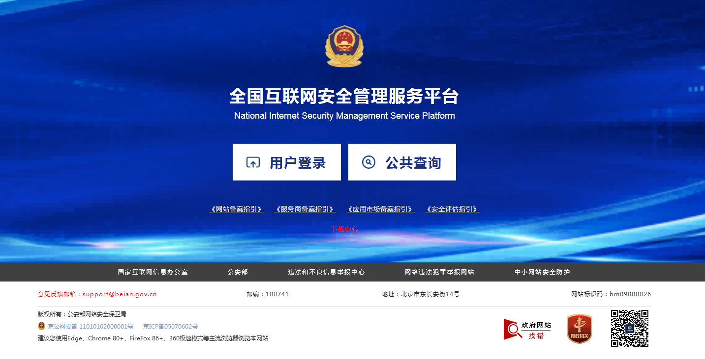
平台底部展示有意见反馈邮箱：support@beian.gov.cn，如在操作过程中有异常可联系此邮箱反馈。

2 、备案信息公共查询
用户可以通过本网站所提供的公共查询功能，查询网站是否曾经办理过公安机关联网备案手续。
查询方式：在未登录网站情况下点击页面【公共查询】，如下图所示。
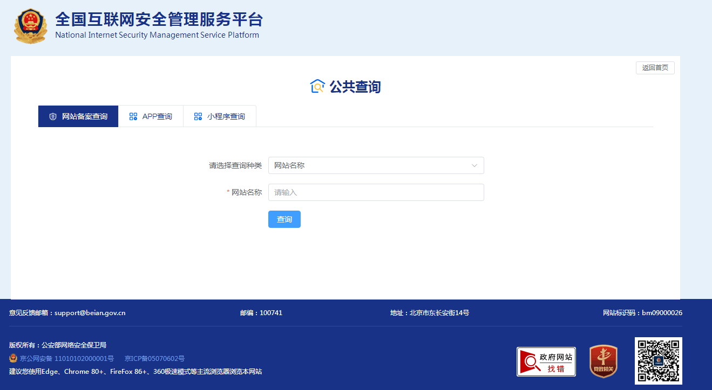
可分别根据网站名称、网站域名、联网备案号来查询是否已经存在备案信息。
如没有查询到则为未通过本平台办理过备案手续，请按照以下操作进行备案。

二、用户注册、登录
1 、打开全国互联网安全管理服务平台：https://beian.mps.gov.cn/#/，选择用户登录，如果没有注册过，请操作注册账户。后续登录时人脸核验将由注册账户时的注册人操作，如法人不方便配合核验，建议由公司其他人员注册，以便后续操作。
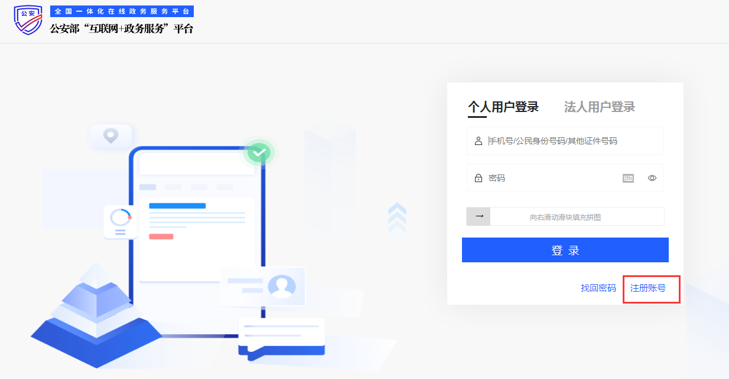
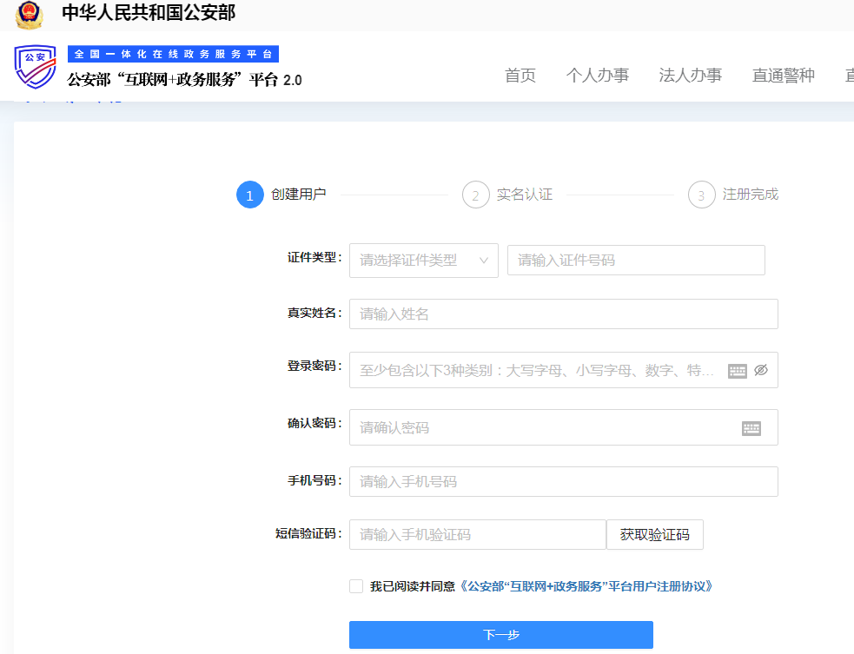2、账号注册完成后可使用注册时的手机号、身份证或其他证件号码登录，登录后将跳转以下页面。首次登录的用户需扫描蓝色二维码下载“公安一网通办”APP进行实人认证，下载完成后使用APP扫描黑色二维码核验后登录公安备案系统。注：每次登录公安备案系统均需用户使用APP扫码完成人脸核验后方能登录。
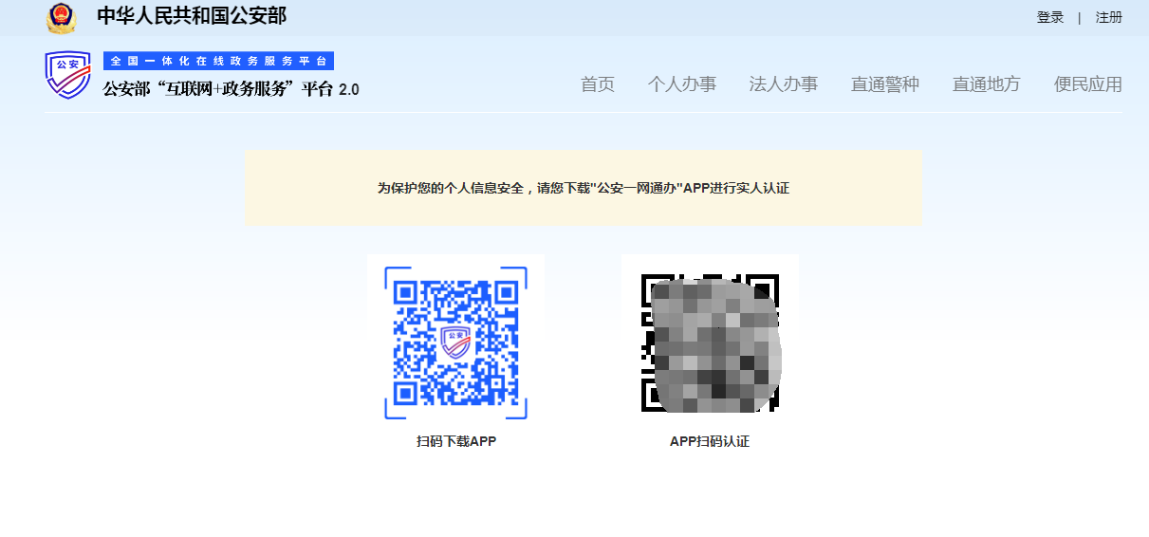
- 登录成功后，如您已在旧公安备案系统申请过备案，请点击页面右上角的关联旧账号输入对应信息完成绑定，绑定后即可操作变更或是新增备案。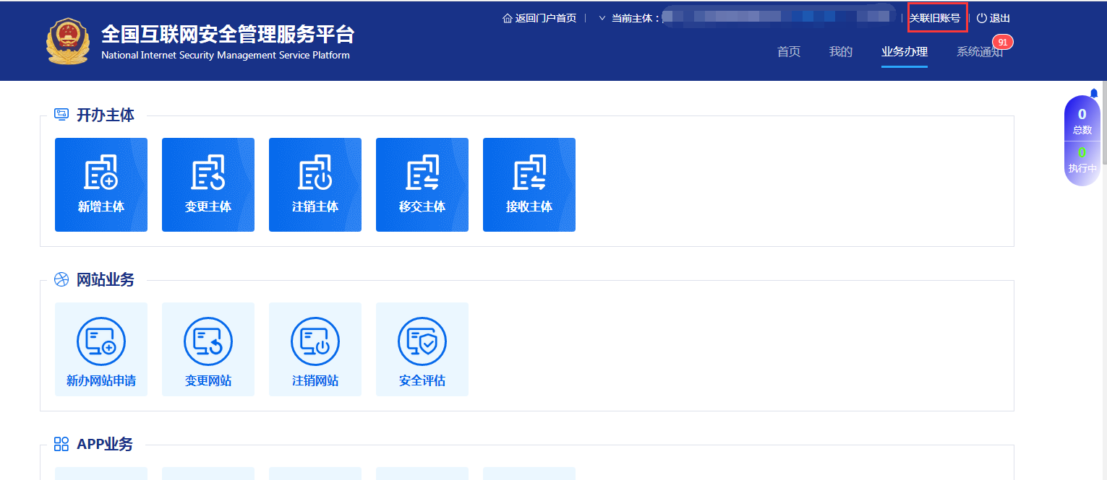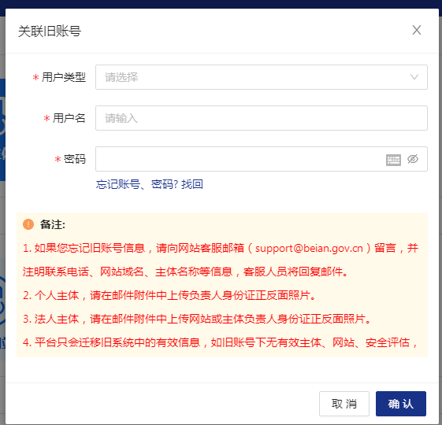

开办主体管理
1、新增备案
1.1 如您之前未操作过公安备案，可通过业务办理--新增主体处操作申请新增备案。如已在旧公安备案系统操作过备案，请按照上一步提示操作关联旧账号后再进行新增或是变更操作。
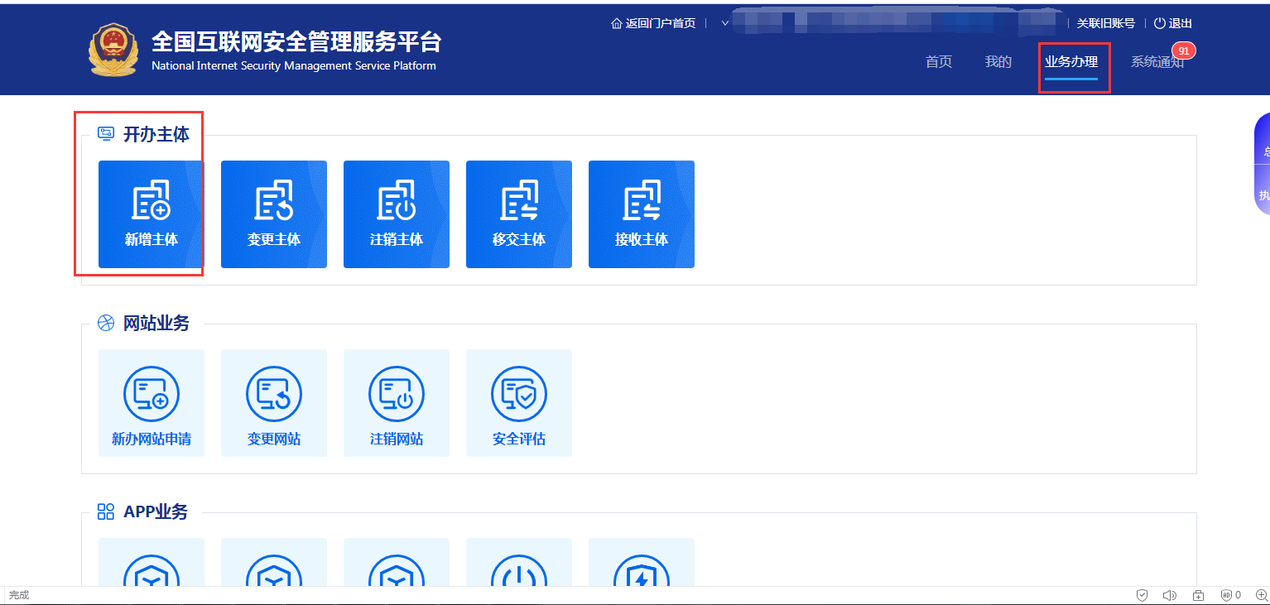
1.2 根据公司信息填写主体信息，可参考ICP备案信息填写。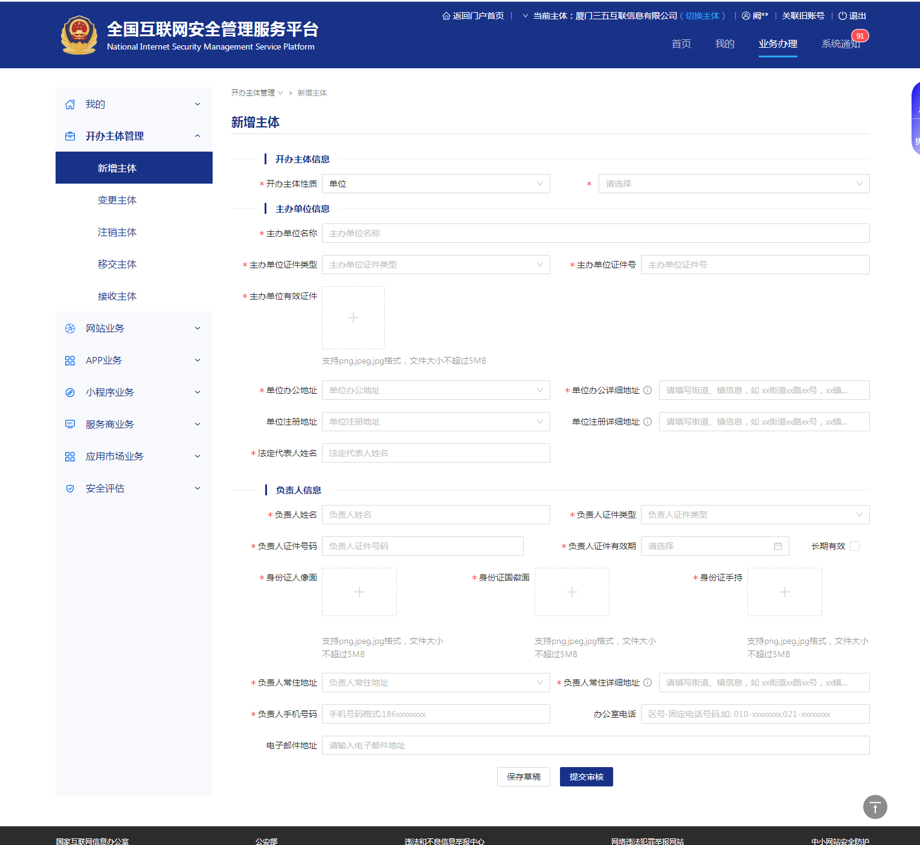
1.3 主体信息填写完成后，需填写网站信息。其中网络接入服务商可选择我司厦门三五互联信息有限公司，所属地区：福建省厦门市思明区。如选项内无我司名称，可选择其他，选择后在空白框内填写我司名称。域名注册服务商根据实际填写，如不清楚可联系域名注册商确认。填写完成后将提交属地公安部门审核，请留意审核情况。
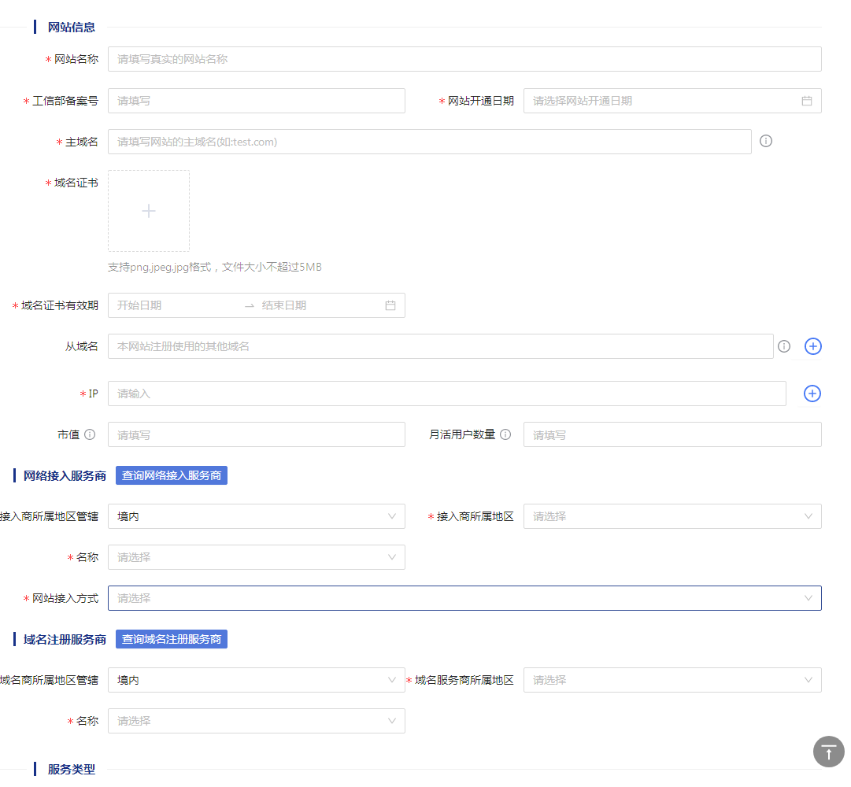
1.4 审核通过后需到我的--我的网站，选择对应网站进入详情。务必在30个工作日之内"复制备案编号HTML代码",粘贴到您网页源代码中的底部位置; "下载备案编号图标", 放在备案编号之前（需网站技术人员操作）。
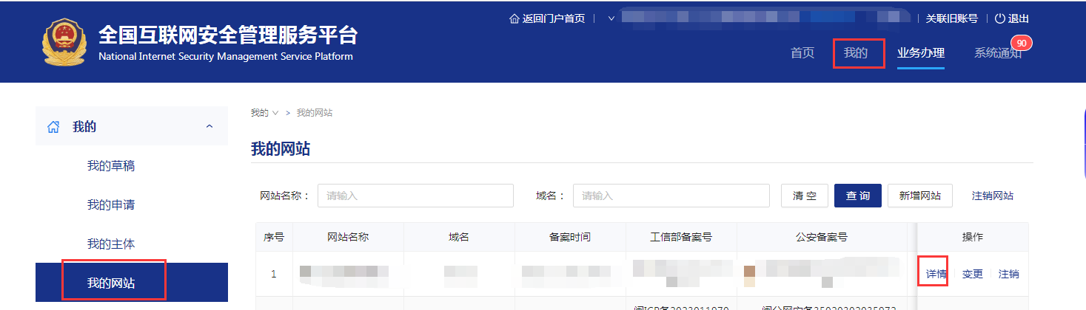
- 变更备案
登录后在我的--我的网站处，选择需要修改的网站点击变更，修改完成后提交等待公安部门审核。
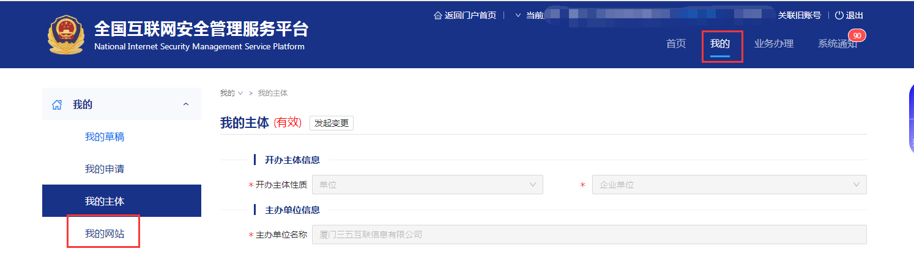
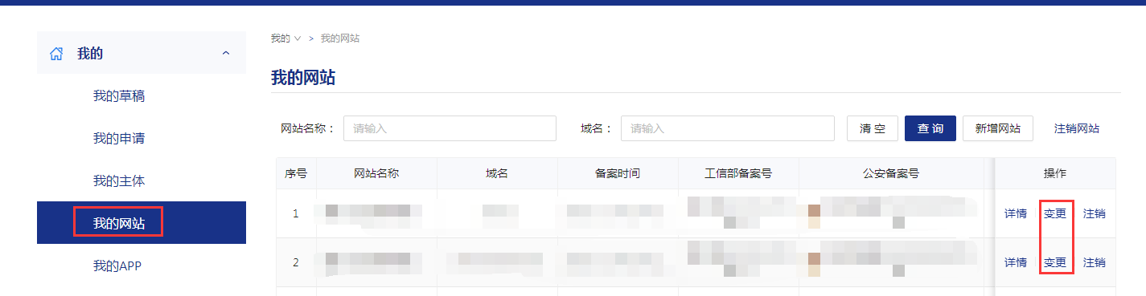
- 注销备案
3.1注销网站备案
如需注销网站备案，请在我的--我的网站，选择需要注销的网站点击注销，注销需要输入网站负责人姓名、手机号、短信验证码、注销原因方能提交注销申请，提交后需等待属地公安部门审核。
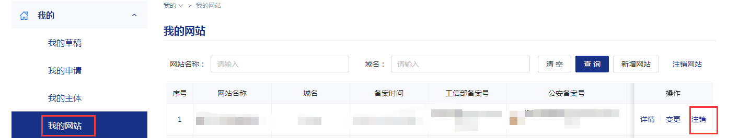
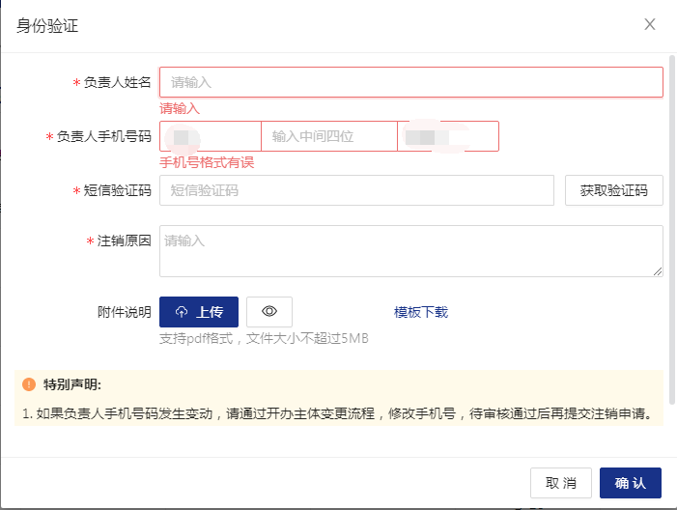
3.2 注销主体
如需注销主体，请在业务办理--注销主体操作。注销需负责人手机核验，如果负责人手机号码发生变动，请通过开办主体变更流程，修改手机号，待审核通过后再提交注销申请。如果网站域名已不属于您控制，或您无法关停相关服务，请填写说明文件，并由负责人手写签名或单位盖章，上传扫描文件。
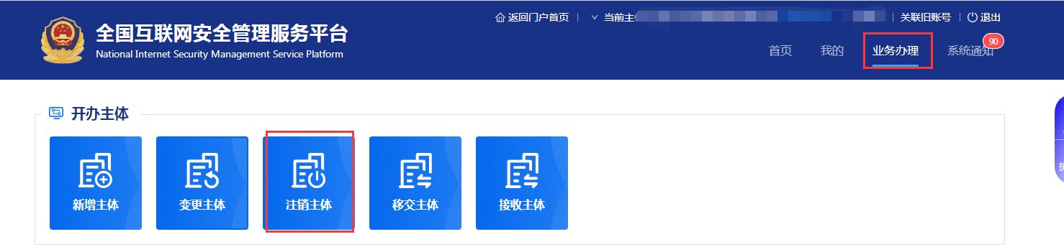

四、站内信息
公安备案首页设置系统通知功能，当审批通过或者拒绝时，都会发送短信和站内信息给您。
您也可以通过系统通知--通知查看审核通知情况。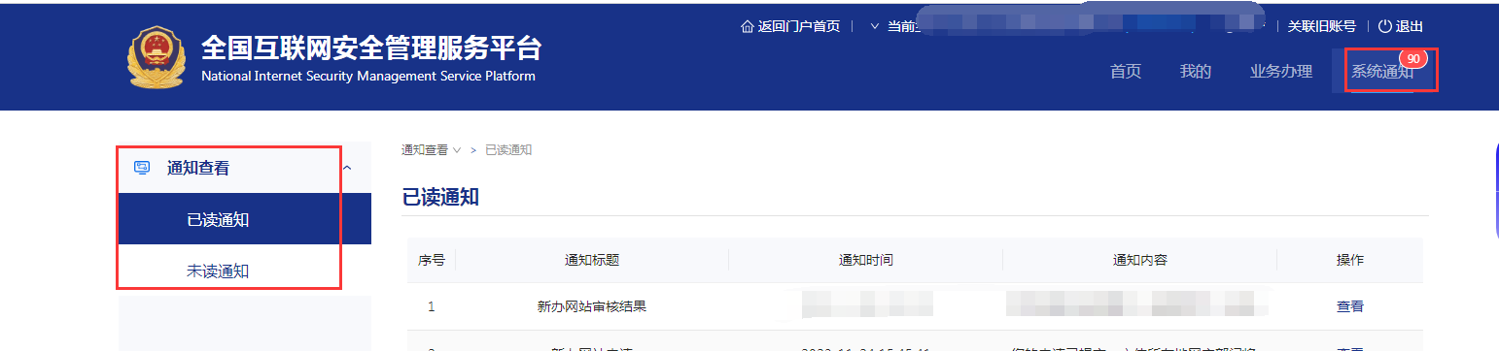五、账户移交
如您单位备案账户的登录人员需更换，请由新负责人注册账户，注册成功后，原负责人可通过业务办理--移交主体，根据底部提示填写相关信息后进行主体转移。主体移交成功后即可由新负责人扫码核验登录备案系统。


